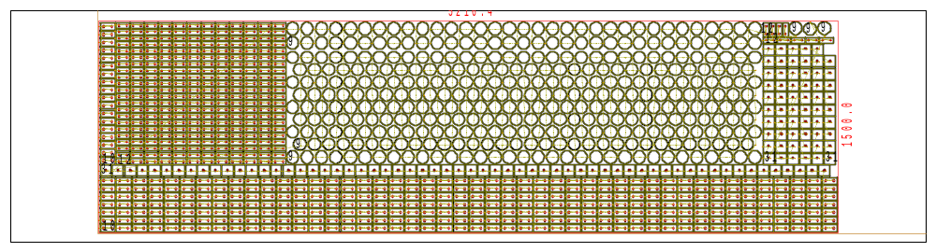
Имя файла УП: D:\РАБОЧАЯ\МТС\40М\3.04 16КОМПЛЕКТОВ\6ММ\6ММ004.CNC |  | Заказчик:
Прим.: | № заказа:
ЛИСТ Количество листов: 1
Материал: Steel | Размер: 5216.4 X 1500 | Толщина: 6.0 | Вес: 366.19 kg | Кол-во деталей: 1094
ВРЕМЯ РАБОТЫ (мин:сек) Модель станка: CYPCUT_LASER
Перемещение: 07:39 | Резка: 296:56 | Прокалывание: 40:39 | Время, всего: 345:13
Перемещ. (мм): 201816 | Резка (мм): 410740 | Кол.проколов: 2439

 | Имя детали | DX | DY | Кол-во
31 | D:\РАБОЧАЯ\МТС\40М\3.04 16КОМПЛЕКТОВ\6ММ\72-272ШТ | 80 | 80 | 119
10 | D:\РАБОЧАЯ\МТС\40М\3.04 16КОМПЛЕКТОВ\6ММ\157-736ШТ ИЗМЕНЕННАЯ | 107.3 | 50 | 340
12 | D:\РАБОЧАЯ\МТС\40М\3.04 16КОМПЛЕКТОВ\6ММ\158А-480ШТ ИЗМЕНЕННАЯ | 94.3 | 40 | 273
9 | D:\РАБОЧАЯ\МТС\40М\3.04 16КОМПЛЕКТОВ\6ММ\142-384ШТ | 96 | 96 | 362

